球头后盖内部的半自动点白胶（人工上下料）
工位介绍：人工提前装咪头，涂防水胶，需要四周涂满，饱和状态
TS610Q-Y3，多种型号装球头打胶- ---涂SD防水胶塞

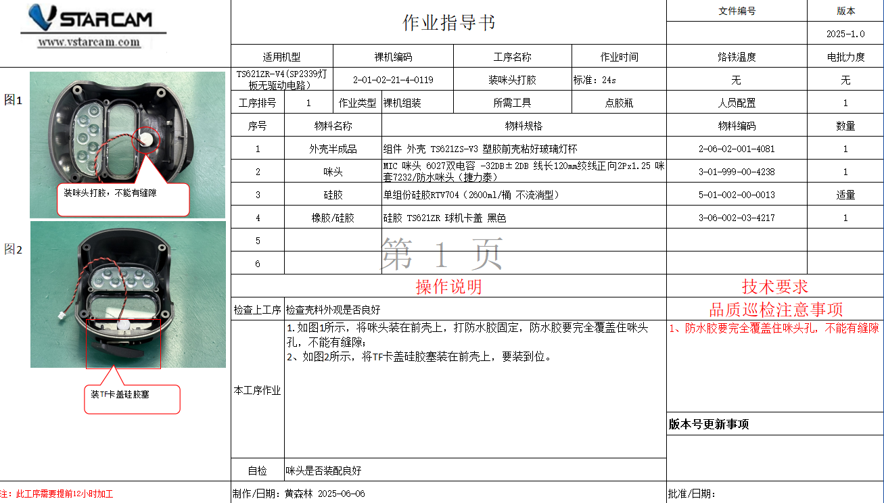
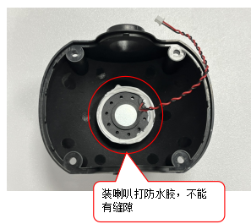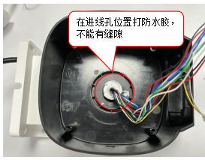
人工点胶：
1，人工点胶会出现溢胶，不均匀，有缝隙的情况，难以把控出胶流量
2，该工位需要提前点胶，可以利用设备提前点胶，再由人工组装
3，人工需要安装好咪头后点胶，需要24秒，
4，点胶完需要统一放一边晾干，需要等待1-3小时
5，人工都是使用小瓶子操作，容量少，需要经常换瓶子，加胶
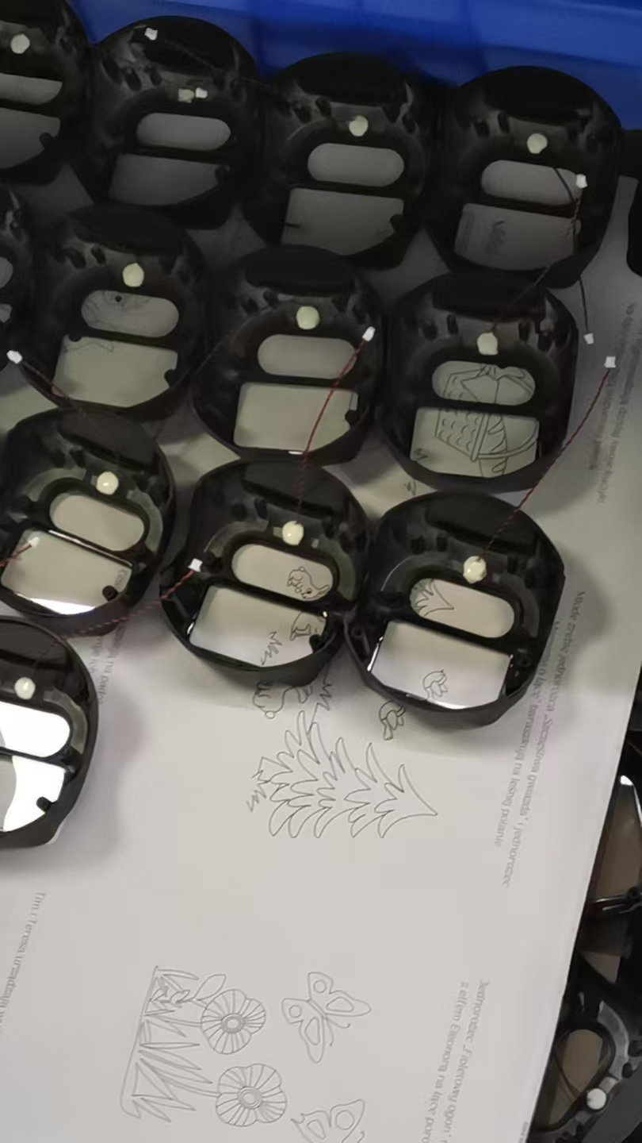
采用半自动点胶的优势:
1，人工安装好咪头之后直接放入点胶机，胶枪固定式，只需要10秒，减少取放胶瓶动作时间
2，不用人工再去拿胶瓶进行点胶，提高效率，
3，人工按下按钮进行点胶，可控制调节出胶量，防止溢胶，少胶
4，胶机进行搅拌，防水胶不容易硬化，
5，胶罐使用大容量，不用经常加胶。
6，全视觉拍照定位点胶，不用摆盘
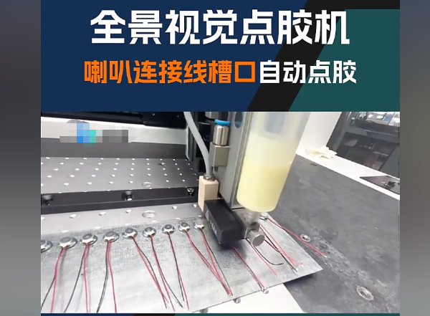
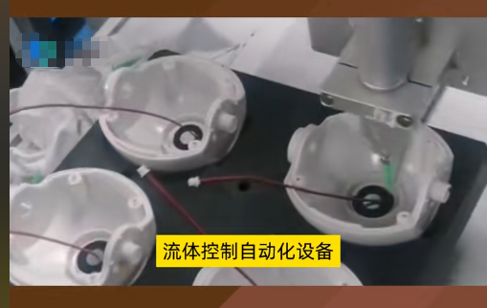

室内双目底盖半自动锁螺丝（人工上下料）
工位介绍：该工位是该产品最后一道组装工序，人工将电池装入机身，放上底盖卡住，上螺丝固定住。
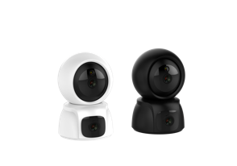

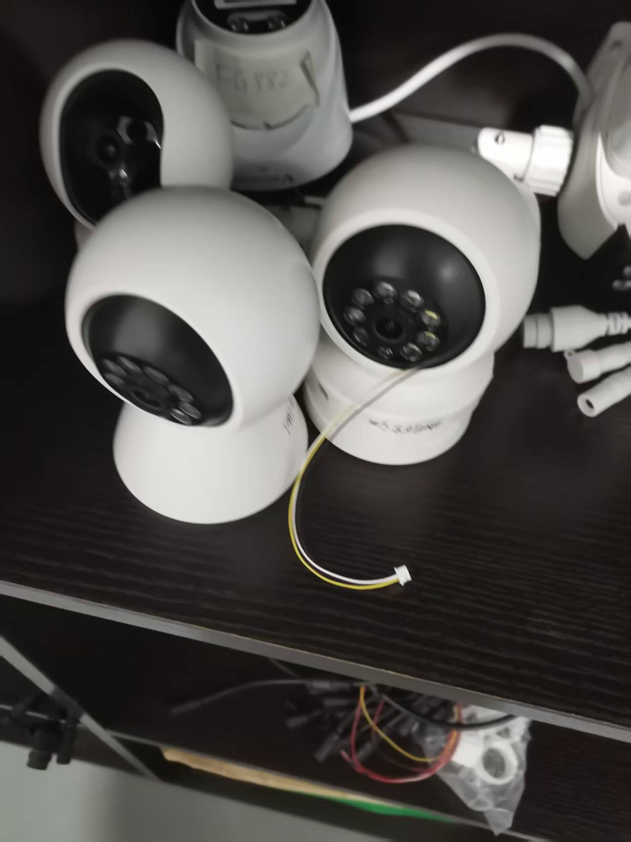

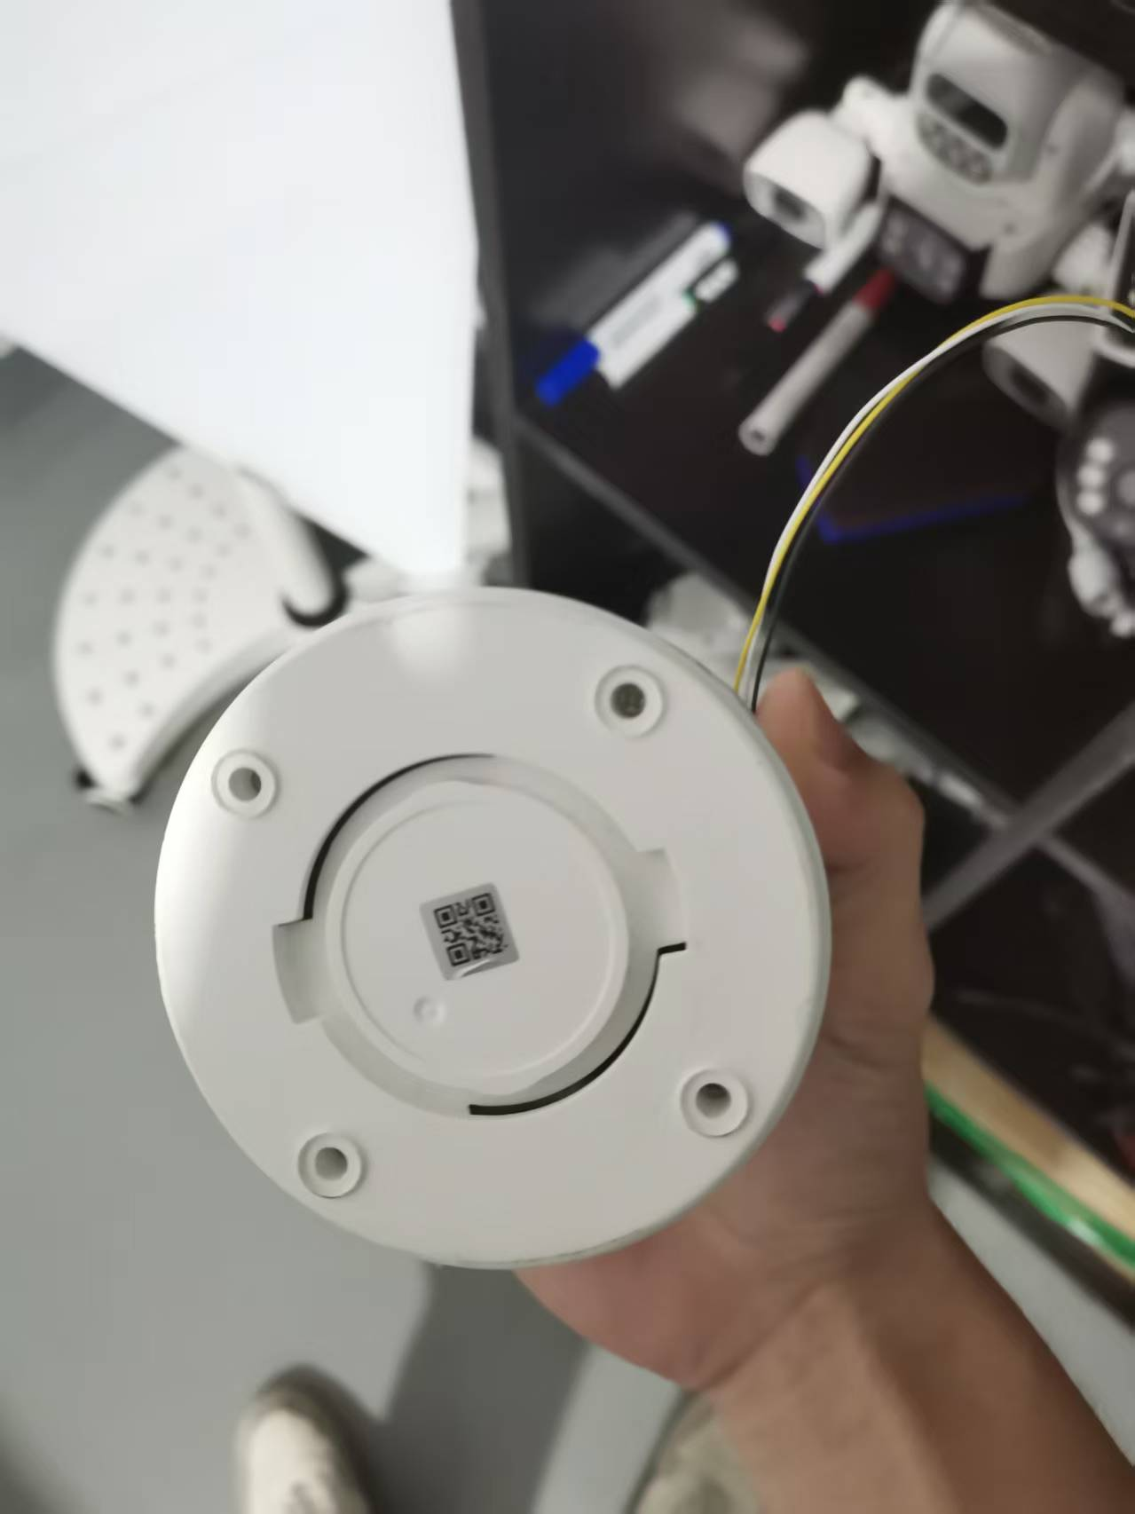
- 人工需要操作多道工序，时间比较久
- 底盖需要多个螺丝固定，

采用半自动螺丝机的优势：
操作：人工安装好电池，盖上后盖放入治具中，治具移动到螺丝枪下面进行固定，采用双工位，一进一出
- 加快操作时间，可以减少人工工作量，提高效率
- 减少插入电池的人工，后面的人工可以多操作一道工序，接入电池线

折盒机

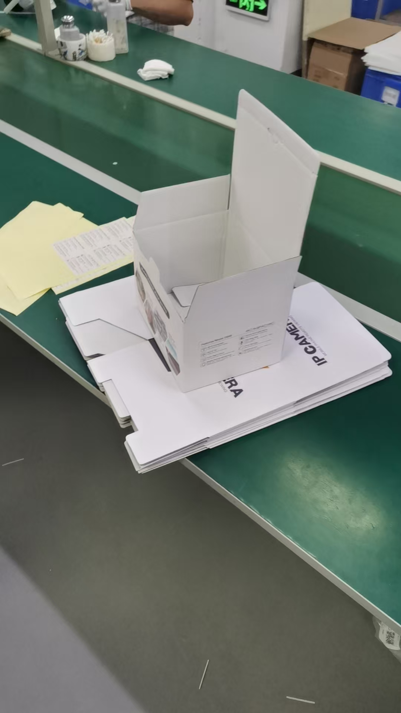

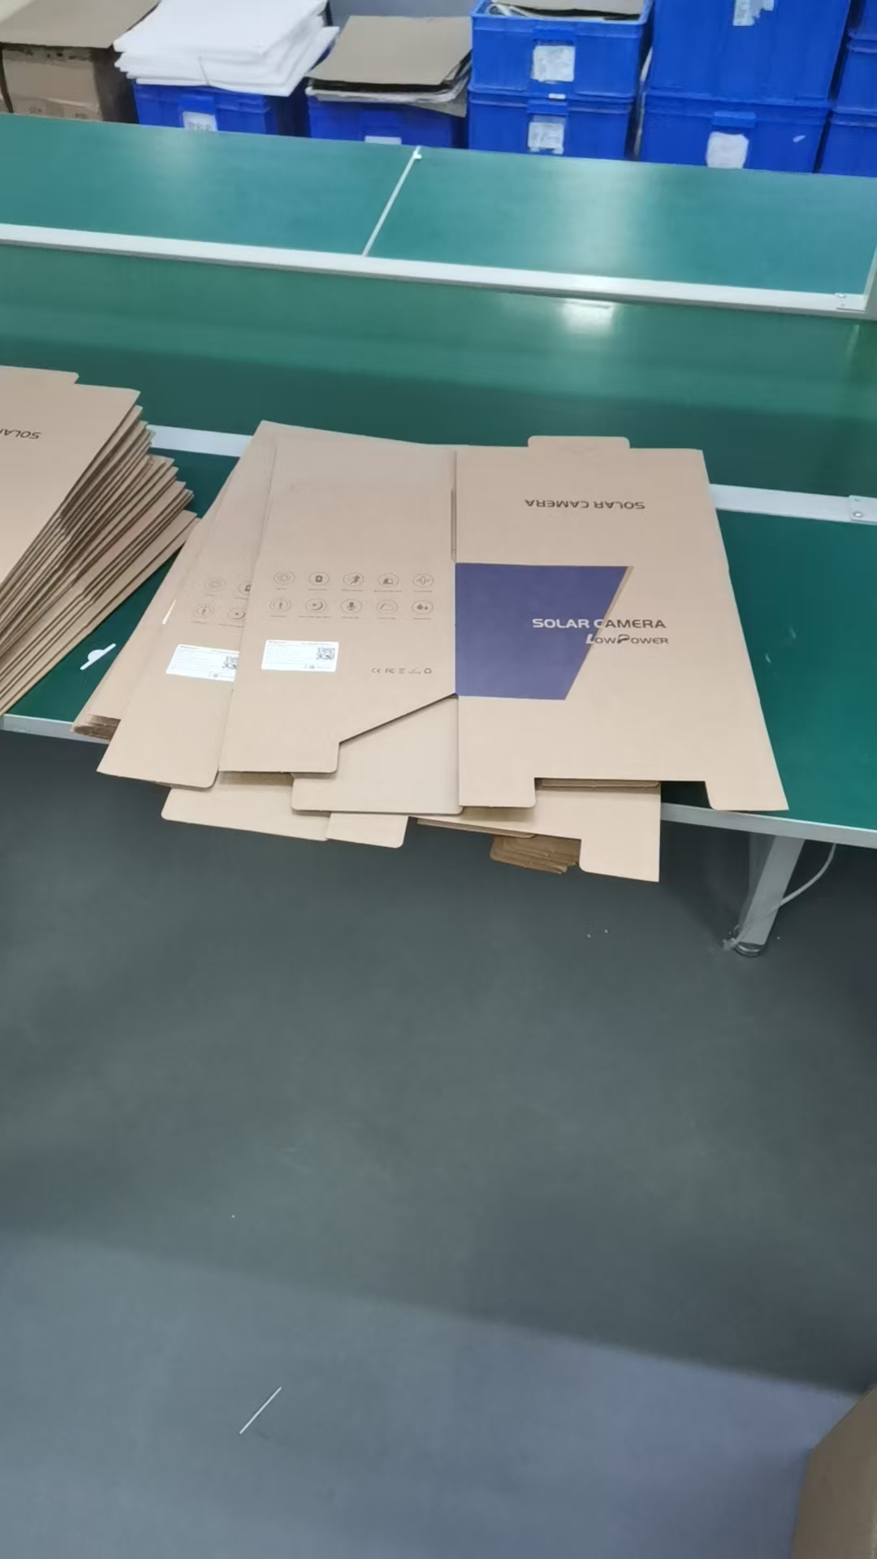

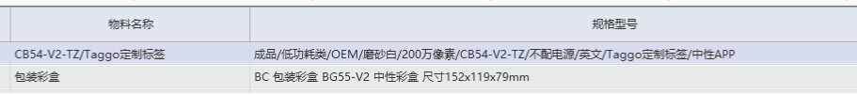

常用大批量纸盒：尺寸235x203x142mm
尺寸124x120x178mm
尺寸255x210x165mm
可兼容产品尺寸，下面三种由于盒子高度太低不可兼容，需要人工折盒
尺寸152x119x79mm
尺寸131x106x51mm
尺寸126x101x49mm

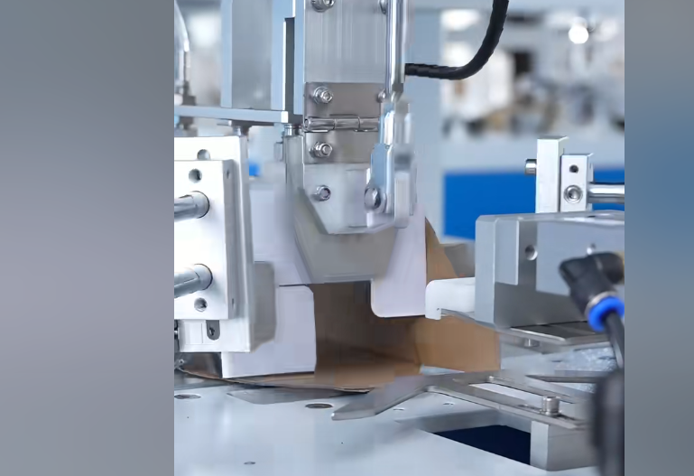
- 需要兼容产品盒子大小，大批量折盒
- 可根据产品盒子调整，快速调整换型
- 折盒可以与贴标共用一个人工上料，从而减少人工

自动贴标机
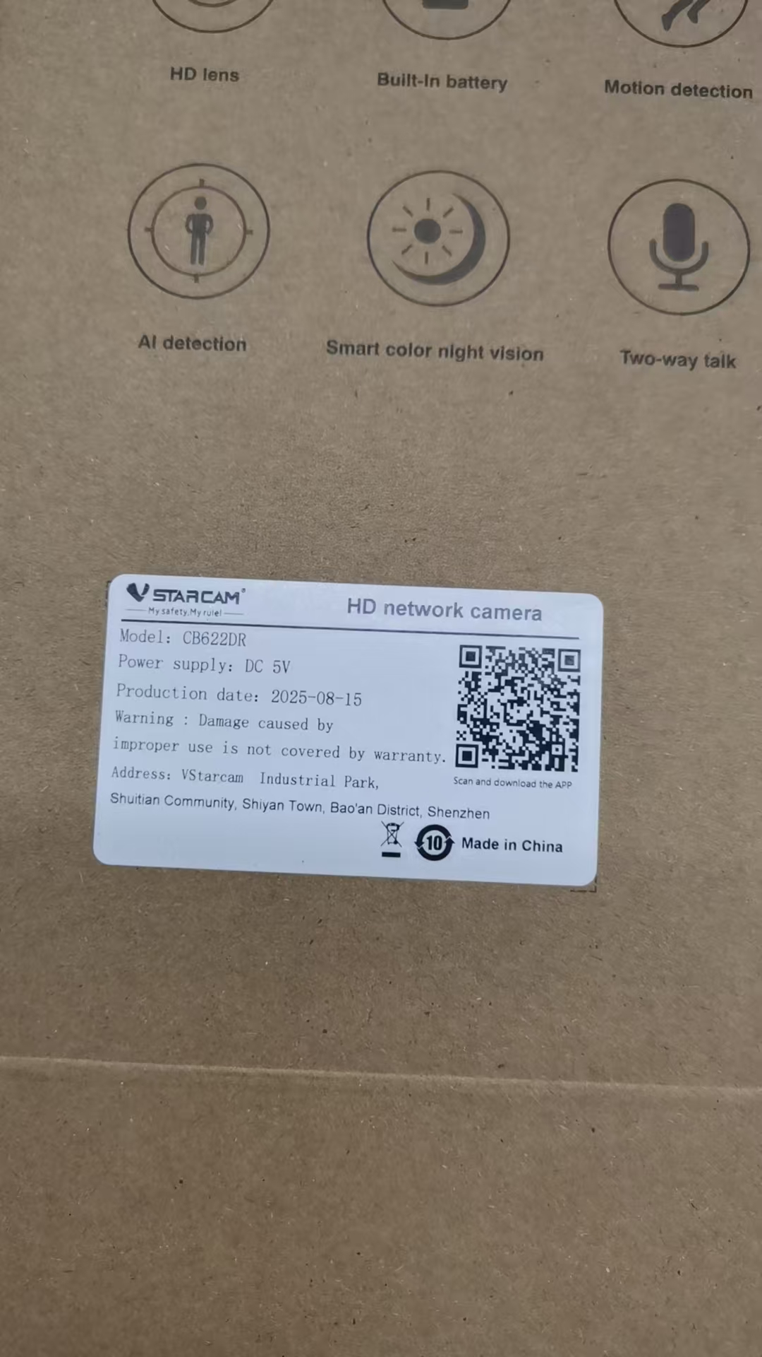


1，人工贴标会出现歪斜情况
2，盒上贴标，标签先打印出来，在盒上贴标，没有顺序，不用根据产品扫码出标签贴
3，贴标工序可以和折盒工序共用一个人工，只需要上料即可，其余时间可以打包，装箱封箱
4，贴标可以兼容产品尺寸较多，需要做到快速换型调整，
5，

